TD3 – Utilisation d’une feuille de calculs Jupiter Notebook

**Prérequis : Utilisation d'un notebook Jupyter (fichiers de type *.ipynb)**

Les notebooks Jupyter sont des cahiers électroniques permettant, dans un même document, l'utilisation de cellules de texte, de cellules de code (souvent en langage de programmation Python), et de cellules pour l’affichage des résultats issus des cellules de code.

Il s'organise généralement de la manière suivante :

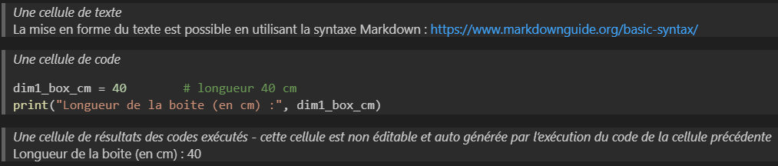

Liens utiles :

Pour plus d'information voir : <https://code.visualstudio.com/docs/datascience/jupyter-notebooks>.

Plus d’info sur le format Markdown : <https://www.markdownguide.org/basic-syntax/>

1. **Création d’un notebook Jupyter à l’aide de Visual Studio Code**
2. Sur le bureau, créez un dossier 📂 de travail « VisionIndustrielle » (ou le nom que vous souhaitez).
3. Ouvrez le logiciel Visual Studio Code (VSCode)
4. Dans le logiciel VSCode, allez dans le menu fichier puis ouvrez le dossier de travail « VisionIndustrielle » :

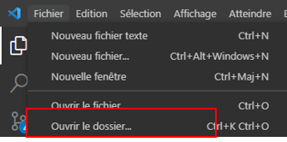

1. Dans le panel EXPLORATEUR VISIONINDUSTRIELLE, ajoutez un nouveau fichier et renommer le avec le nom ***TD3-Bouteille.ipynb*** (avec l’extension Jupyter Notebook « .ipynb »).

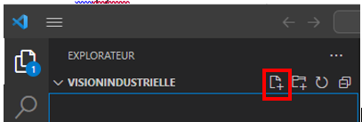

1. A cette étape, vous devez avoir quelque chose comme l’image ci-dessous :

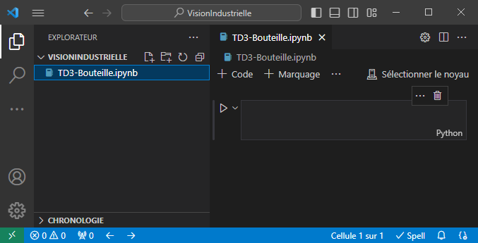

Votre feuille de calculs Jupyter Notebook est prête.

TD-3 : Application au contrôle qualité d’une gourde décorée

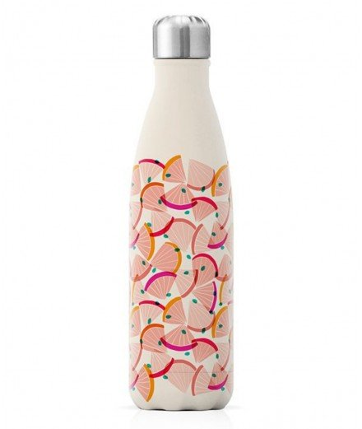

Vous devez concevoir un système de vision pour inspecter des bouteilles décorées en rotation à l’aide d’une caméra linéaire. Voici les spécifications du problème :

* **Cadence de production** : 5 bouteilles en 3 secondes.
* **Dimensions de la bouteille** : hauteur de 25 cm, diamètre maximal de 45 mm.
* **Précision requise** : détection d’un élément de motif de taille minimale 0,15 mm.

**Utilisez un notebook Jupyter/script python pour répondre aux questions suivantes :**

1. **Question**

Quel est le périmètre maximal de la bouteille.

1. **Question**

Quelle est la vitesse maximale de déplacement d’un élément du motif de la gourde ?

1. **Question**

Calculer le nombre minimal de pixels N devant équiper le capteur CCD linéaire avec un coefficient de sécurité de 2 ?

1. **Question**

Calculer le nombre de lignes pour le scan d’une bouteille (coefficient de sécurité toujours égale à 2) ?

1. **Question**

Calculer le nombre d’images par seconde (ou fréquence) de la caméra.

1. **Question**

Le temps de transfert d’une ligne est de 15 × 10-5 sec, quel est le temps d’exposition maximal restant pour la caméra.

1. **Question**

Trouver une caméra répondant au besoin. (Voici quelques noms de distributeurs : Basler, Thorlabs, ids-imaging, Keyence, etc.).

1. **Question**

Calculer le grandissement de l’image pour le capteur identifié.

1. **Question**

Calculer la distance de travail de la caméra pour les focales 6mm, 8mm et 12mm.

La distance maximale de travail disponible est de 1 mètre. Choisir la meilleure focale.

1. **Question**

Vous faites un premier test avec un temps d’exposition de valeur **Ti** = 1.5 × 10-4 sec. La valeur maximale de l’image est alors de 45. En supposant que la réponse d’intégration des photons de la caméra est linéaire, de combien devez-vous augmenter le temps d’exposition pour exploiter la dynamique complète du capteur 8 bits ?

1. **Question**

Est-il possible d’exploiter complètement la dynamique du capteur tout en respectant les cadences de production ? Si non, proposez une solution.